Министерство науки и высшего образования Российской федерации Федеральное государственное автономное образовательное учреждение высшего образования
«Пермский Национальный Исследовательский Политехнический Университет»
Электротехнический факультет
Кафедра «Информационные технологии и автоматизированные системы» направление подготовки: 09.03.04 – «Программная инженерия»

Лабораторная работа.
«Информационные динамические структуры»
Вариант 16

Выполнил студент гр. РИС-24-1б
Вицев Максим Олегович

Проверил:
Доц. каф. ИТАС
Ольга Андреевна Полякова
____________ ____________
(Оценка) (подпись)
____________
(дата)

г. Пермь. 2025
Информационные динамические структуры
Динамические структуры данных – это структуры данных, память под которые выделяется и освобождается по мере необходимости.
Наиболее простая информационная структура – это односвязный список, элементами которого служат объекты структурного типа.
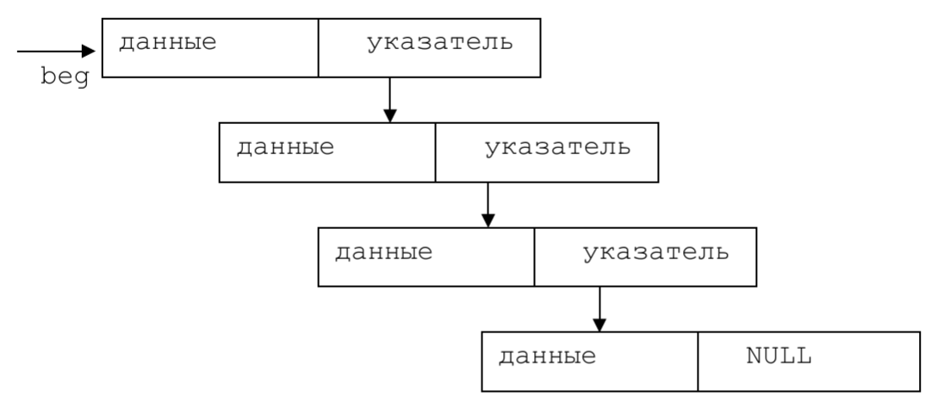
Более сложная информационная структура – это двусвязный список. Каждый его элемент содержит указатель не только на следующий, но и на предыдущий.
Стек – линейная структура, где добавление и удаление происходят с одной стороны. Первый добавленный в стек элемент выходит последним (первый пришел – последний ушел).
Очередь – структура данных, из которой удаляется первым тот элемент, который был первым в очередь добавлен (первый пришел – первый ушел).
Условие
Записи в линейном списке содержат ключевое поле типа *char(строка символов). Сформировать двунаправленный список. Удалить элемент с заданным ключом. Добавить К элементов в конец списка.
Разработать следующие функции:
1) Создание списка.
2) Добавление элемента в список (в соответствии со своим вариантом).
3) Удаление элемента из списка (в соответствии со своим вариантом).
4) Печать списка.
5) Запись списка в файл.
6) Уничтожение списка.
7) Восстановление списка из файла.
Написать программу для всех типов динамических структур (односвязный и двусвязный списки, стеки, очереди)
Решение через односвязные списки
#include <iostream>
#include <fstream>
#include <clocale>
using namespace std;

struct Node
{
char data;
Node* next;

void addData(char Data)
{
data = Data;
next = nullptr;
}
};

struct List
{
Node* head = nullptr;
Node* tail = nullptr;

void printList()
{
Node* node = head;
while (node != nullptr)
{
cout << node->data << ' ';
node = node->next;
}
cout << endl;
}

void pushback(char data)
{
Node* node = new Node;
node->addData(data);
if (head == nullptr) head = node;
if (tail != nullptr) tail->next = node;
tail = node;
}

void erase(int index)
{
if (head == nullptr) return;
if (head == tail)
{
delete tail;
head = tail = nullptr;
return;
}
Node* node = head;
if (index == 0)
{
head = node->next;
delete node;
return;
}
int i = 0;
while (node != nullptr)
{
if (i + 1 == index)
{
Node* remove = node->next;
node->next = node->next->next;
delete remove;
return;
}
node = node->next;
i++;
}
cout << "Список не содержит элемент с заданным индексом" << endl;
}

void wriretoFile(const char* f)
{
ofstream outputFile(f);
Node* node = head;
while (node != nullptr)
{
outputFile << node->data << endl;
node = node->next;
}
outputFile.close();
}

void getfromFile(const char* f)
{
ifstream inputFile(f);
char line;
while (inputFile >> line)
{
pushback(line);
}
}

void destroy()
{
while (head != nullptr)
{
erase(0);
}
}
};

int main()
{
setlocale(LC_ALL, "ru");
system("chcp 1251");
system("cls");
List list;
list.getfromFile("f2.txt");
list.printList();
list.erase(4);
list.printList();
list.pushback('a');
list.pushback('b');
list.pushback('c');
list.printList();
list.wriretoFile("f1.txt");
list.destroy();
list.printList();
list.getfromFile("f1.txt");
list.printList();
}
Блок-схема
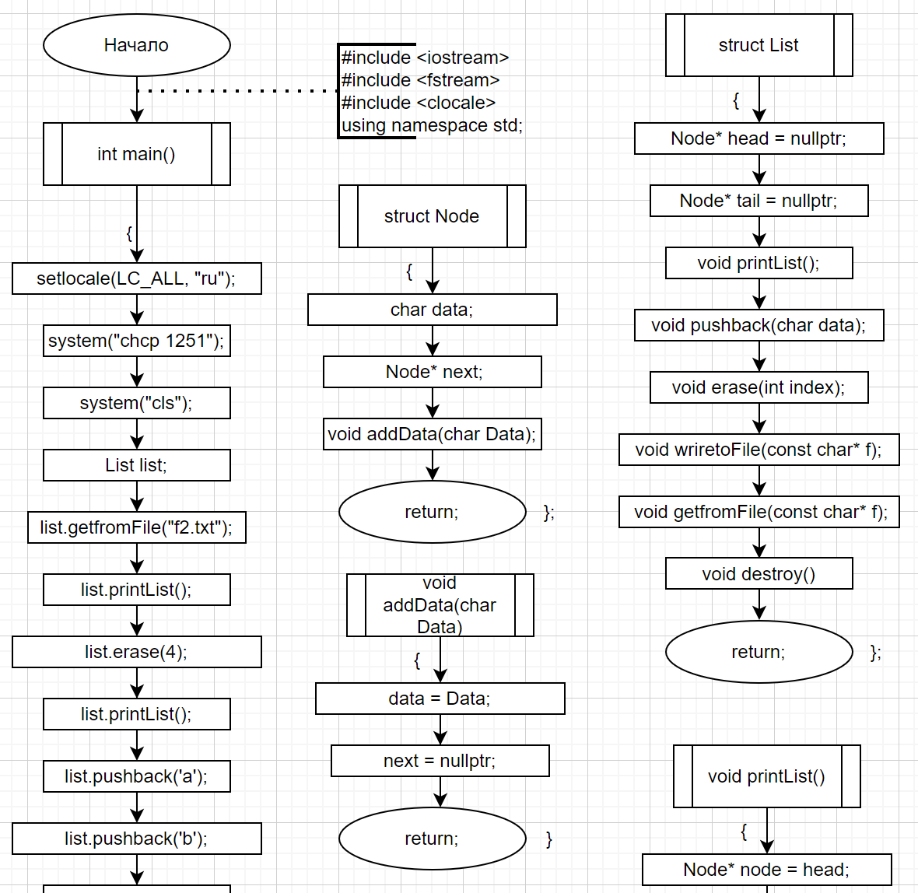
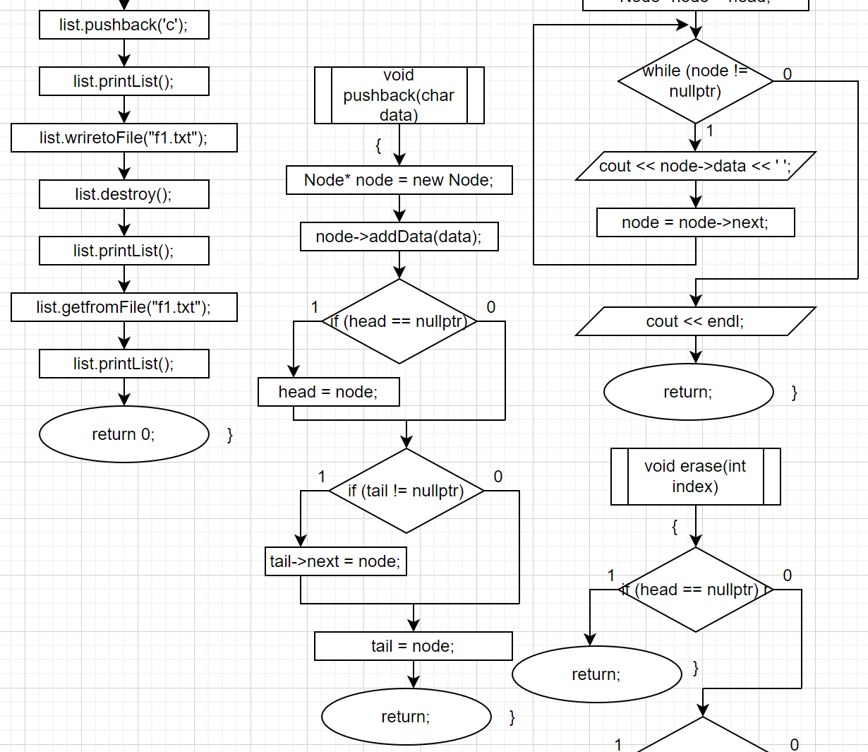
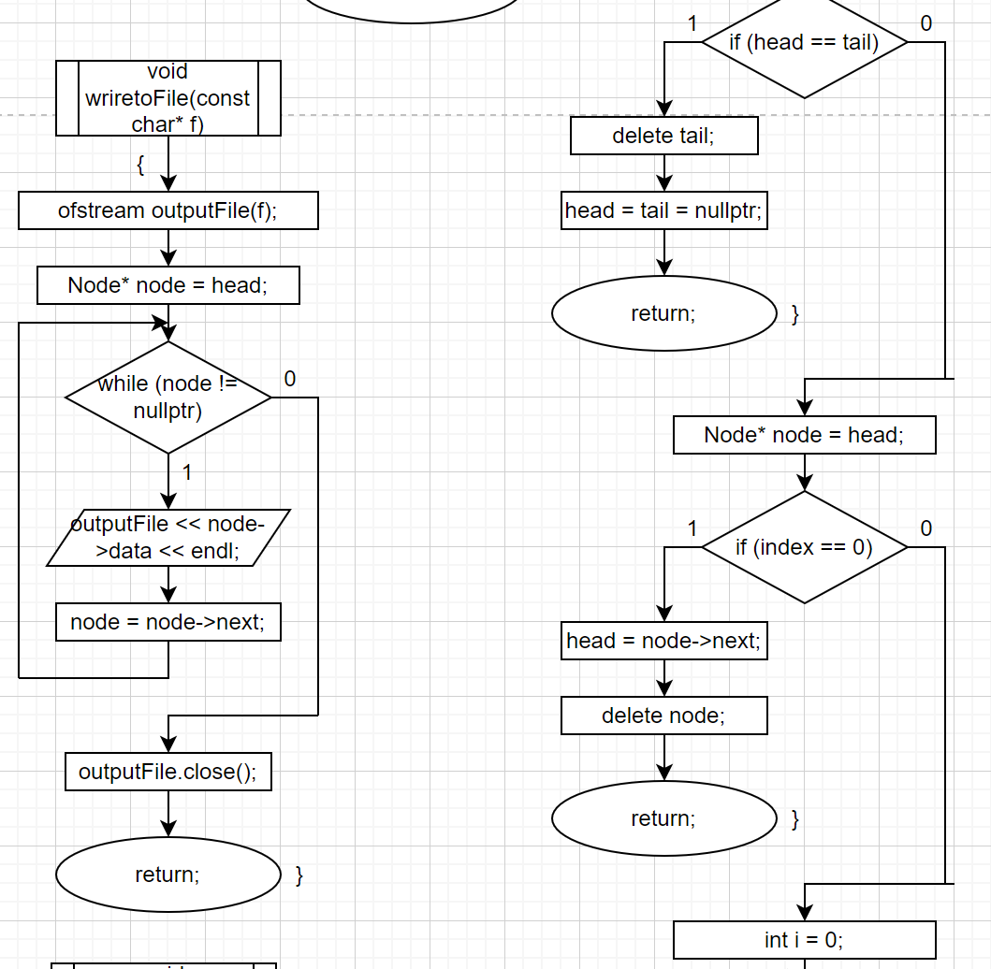
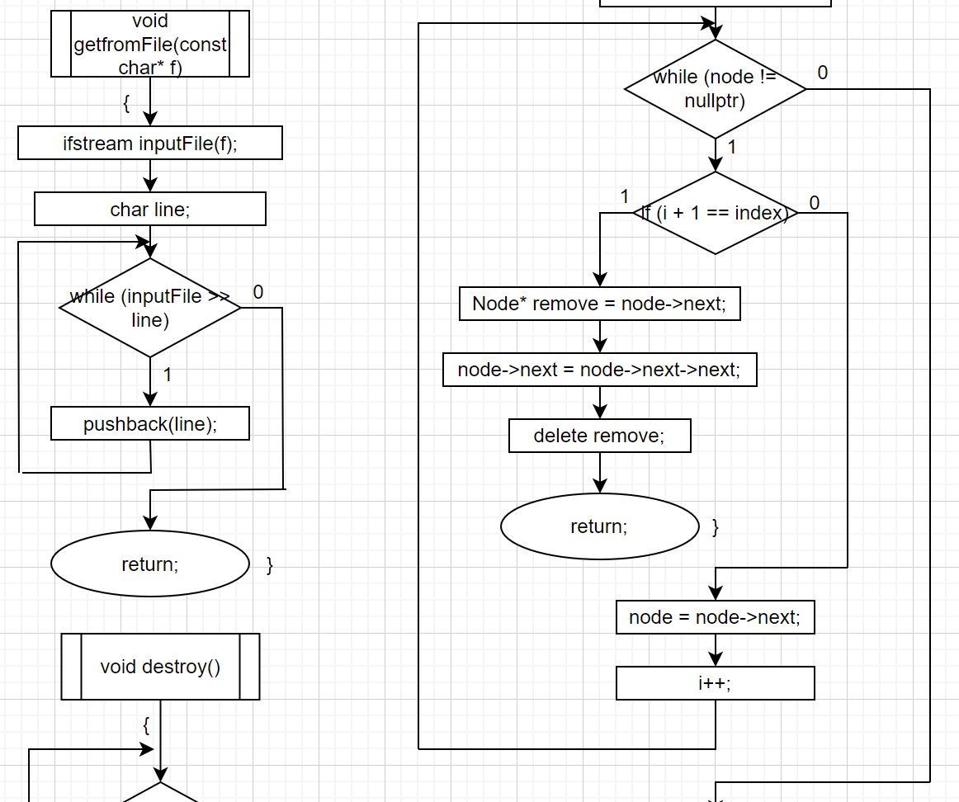
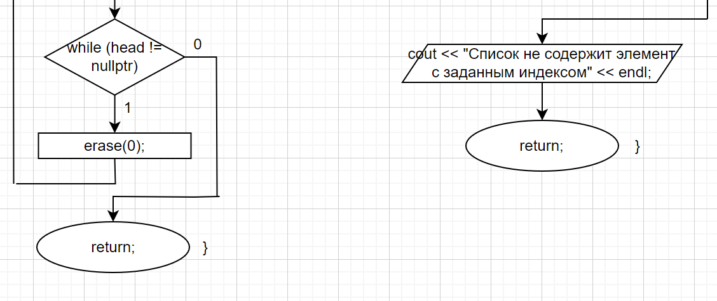
Решение через двусвязные списки
#include <iostream>
#include <fstream>
#include <clocale>
using namespace std;

struct Node
{
char data;
Node* prev;
Node* next;

void addData(char Data)
{
data = Data;
prev = nullptr;
next = nullptr;
}
};

struct List
{
Node* head = nullptr;
Node* tail = nullptr;

void printList()
{
Node* node = head;
while (node != nullptr)
{
cout << node->data << ' ';
node = node->next;
}
cout << endl;
}

void pushback(char data)
{
Node* node = new Node;
node->addData(data);
if (head == nullptr) head = node;
if (tail != nullptr)
{
node->prev = tail;
tail->next = node;
}
tail = node;
}

void erase(int index)
{
if (head == nullptr) return;
if (head == tail)
{
delete tail;
head = tail = nullptr;
return;
}
Node* node = head;
if (index == 0)
{
head = node->next;
delete node;
return;
}
int i = 1;
while (node != nullptr)
{
node = node->next;
if (i == index)
{
node->prev->next = node->next;
delete node;
return;
}
i++;
}
cout << "Список не содержит элемент с заданным индексом" << endl;
}

void wriretoFile(const char* f)
{
ofstream outputFile(f);
Node* node = head;
while (node != nullptr)
{
outputFile << node->data << endl;
node = node->next;
}
outputFile.close();
}

void getfromFile(const char* f)
{
ifstream inputFile(f);
char line;
while (inputFile >> line)
{
pushback(line);
}
}

void destroy()
{
while (head != nullptr)
{
erase(0);
}
}
};

int main()
{
setlocale(LC_ALL, "ru");
system("chcp 1251");
system("cls");
List list;
list.getfromFile("f2.txt");
list.printList();
list.erase(4);
list.printList();
list.pushback('a');
list.pushback('b');
list.pushback('c');
list.printList();
list.wriretoFile("f1.txt");
list.destroy();
list.printList();
list.getfromFile("f1.txt");
list.printList();
}
Блок-схема
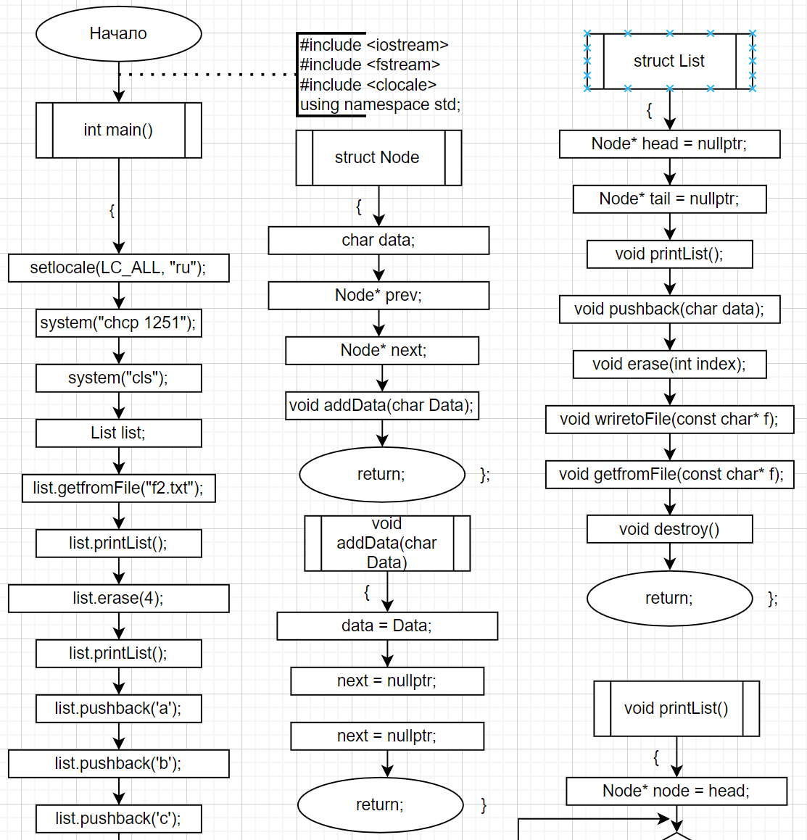
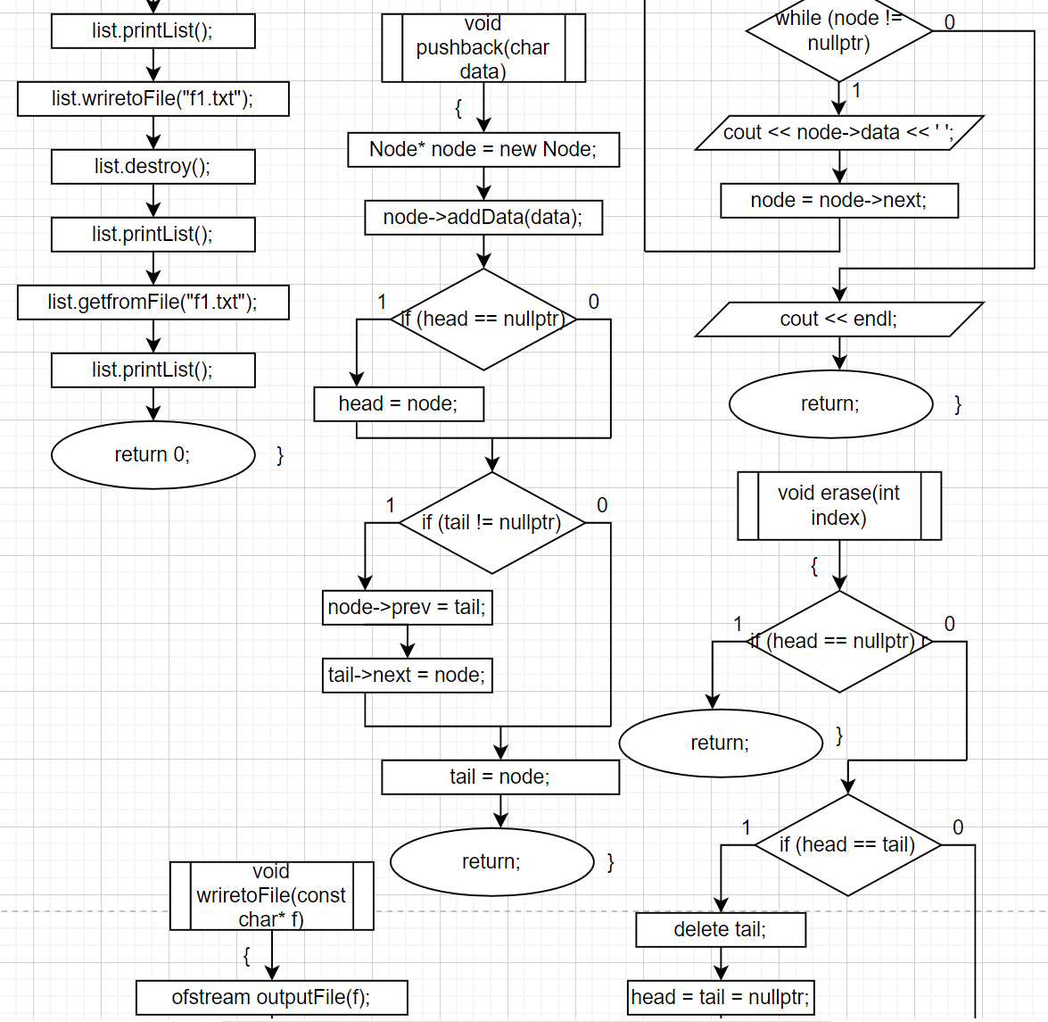
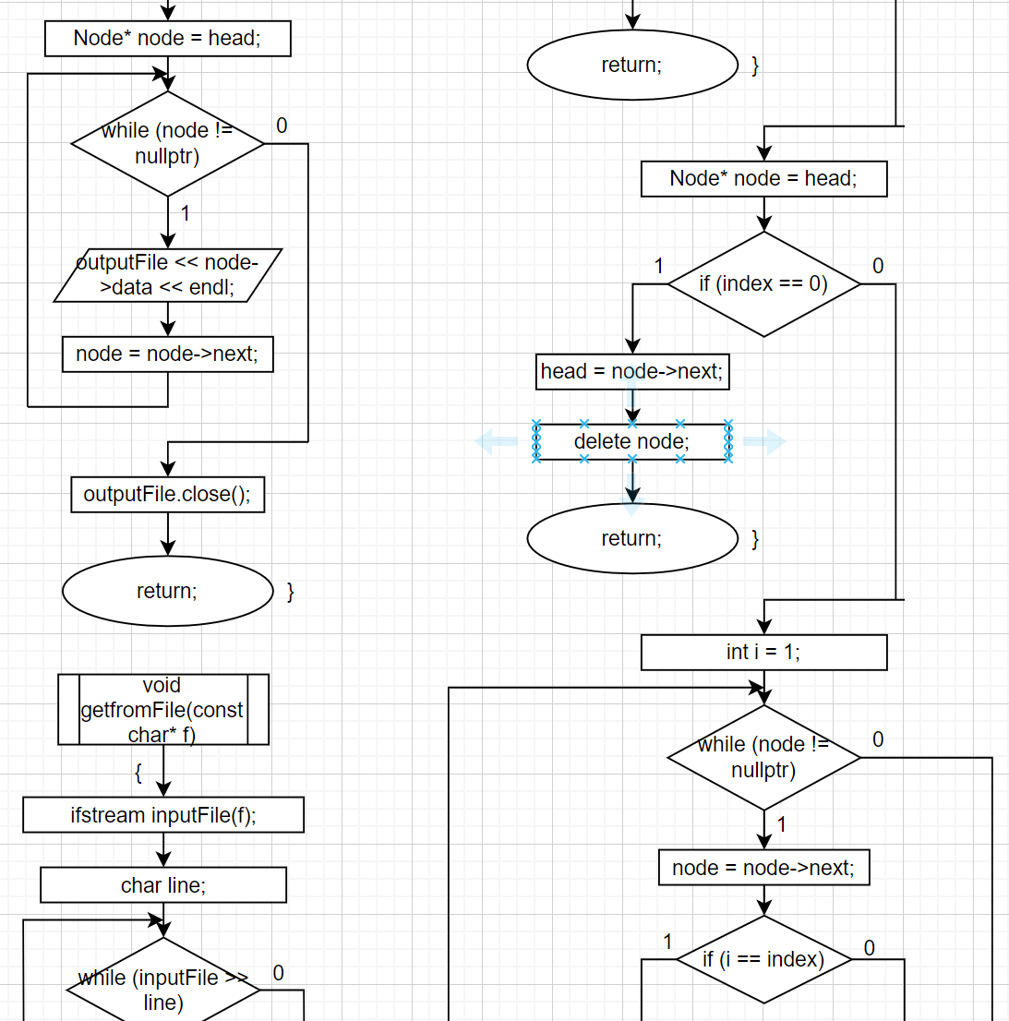
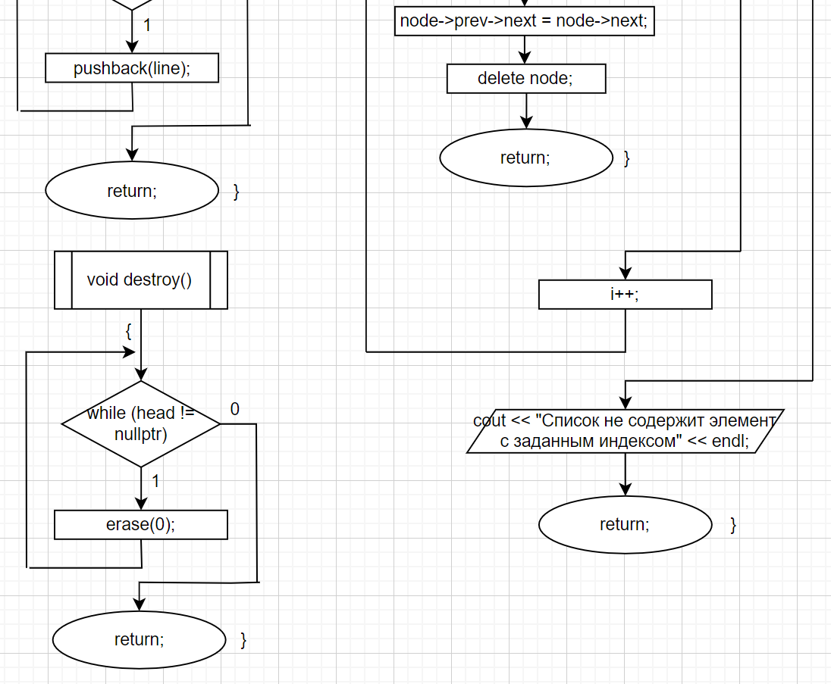
Решение через стеки
#include <iostream>
#include <fstream>
#include <clocale>
using namespace std;

struct Node
{
char data;
Node* next;

void addData(char Data)
{
data = Data;
next = nullptr;
}
};

struct Stack
{
Node* head = nullptr;

void printList()
{
Node* node = head;
while (node != nullptr)
{
cout << node->data << ' ';
node = node->next;
}
cout << endl;
}

void pushback(char data)
{
Node* node = new Node;
node->addData(data);
if (head == nullptr) head = node;
else
{
node->next = head;
head = node;
}
}

void erase(int index)
{
if (head == nullptr) return;
Node* node = head;
if (index == 0)
{
head = node->next;
delete node;
return;
}
int i = 0;
while (node != nullptr)
{
if (i + 1 == index)
{
Node* remove = node->next;
node->next = node->next->next;
delete remove;
return;
}
node = node->next;
i++;
}
cout << "Список не содержит элемент с заданным индексом" << endl;
}

void wriretoFile(const char* f)
{
ofstream outputFile(f);
Node* node = head;
while (node != nullptr)
{
outputFile << node->data << endl;
node = node->next;
}
outputFile.close();
}

void getfromFile(const char* f)
{
ifstream inputFile(f);
char line;
while (inputFile >> line)
{
pushback(line);
}
}

void destroy()
{
while (head != nullptr)
{
erase(0);
}
}
};

int main()
{
setlocale(LC_ALL, "ru");
system("chcp 1251");
system("cls");
Stack stack;
stack.getfromFile("f2.txt");
stack.printList();
stack.erase(4);
stack.printList();
stack.pushback('a');
stack.pushback('b');
stack.pushback('c');
stack.printList();
stack.wriretoFile("f1.txt");
stack.destroy();
stack.printList();
stack.getfromFile("f1.txt");
stack.printList();
}
Блок-схема
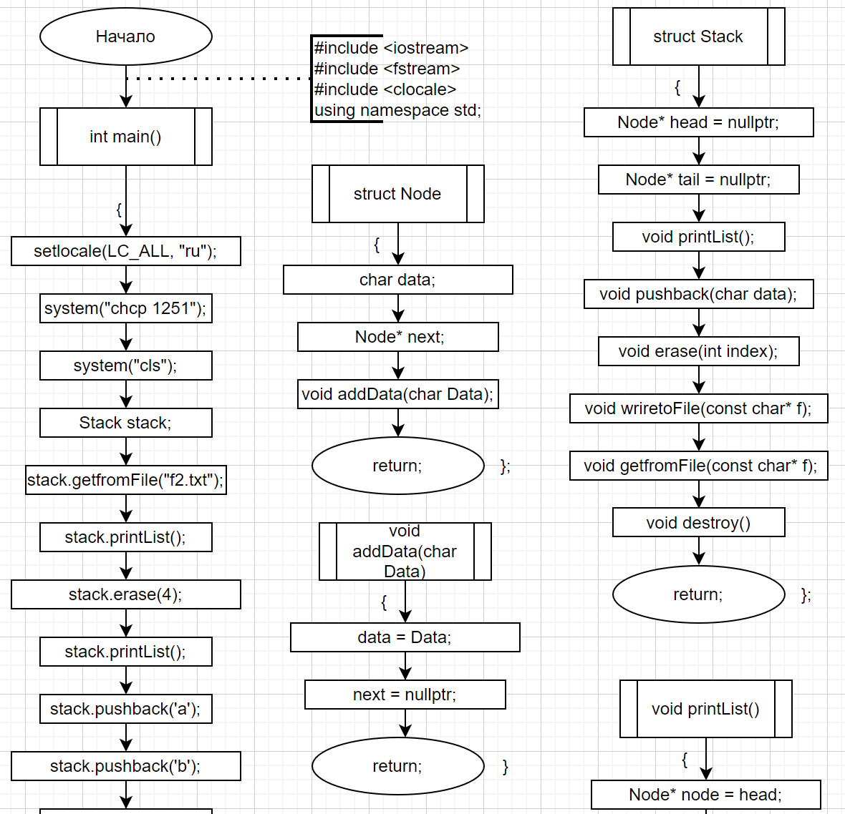
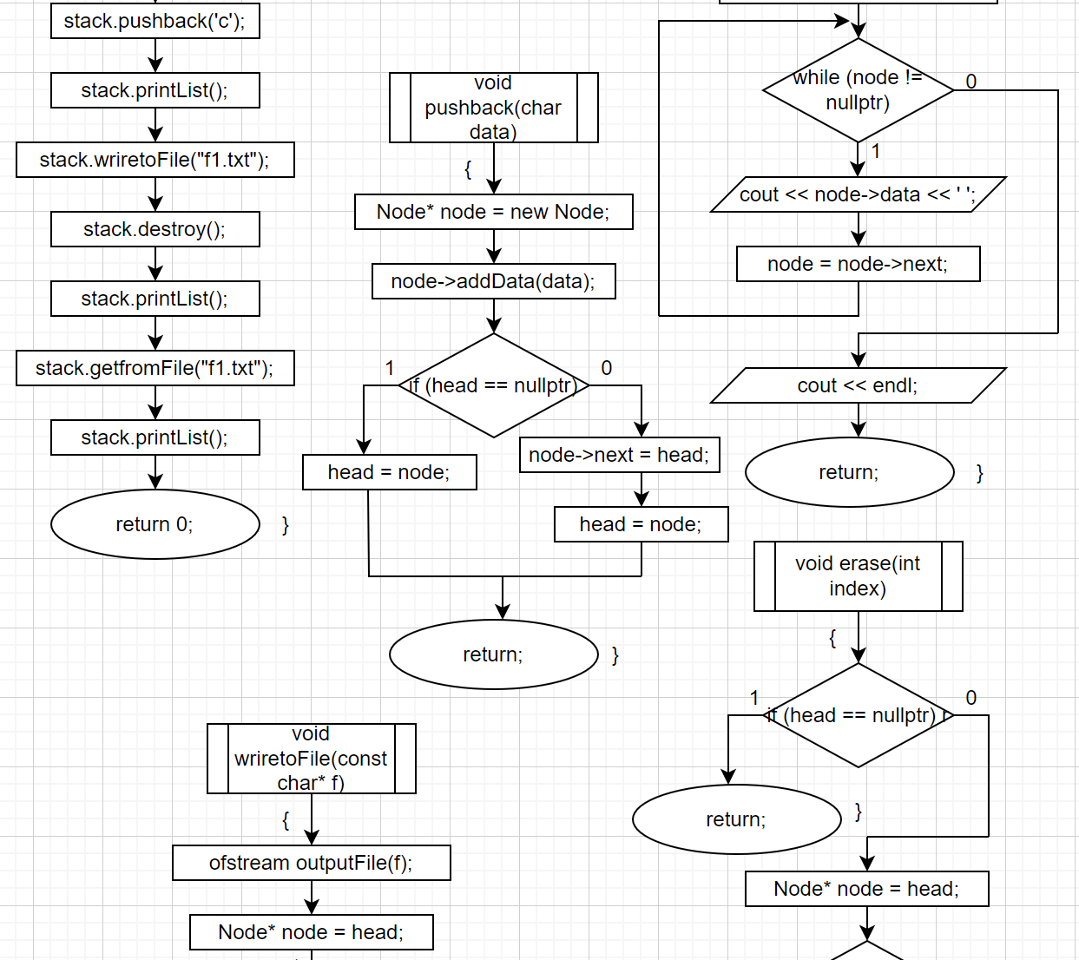
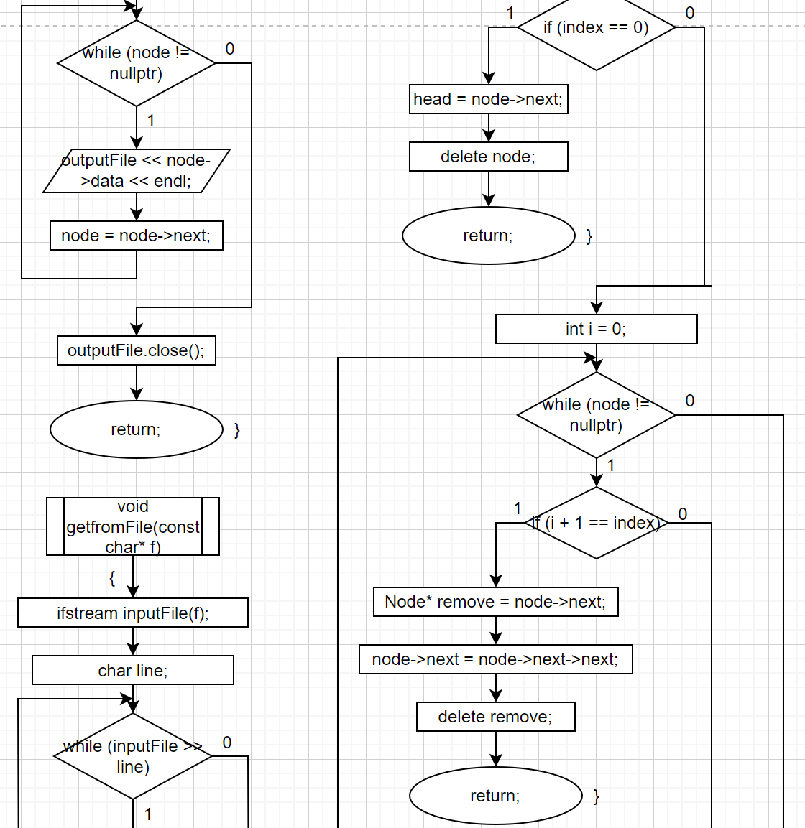
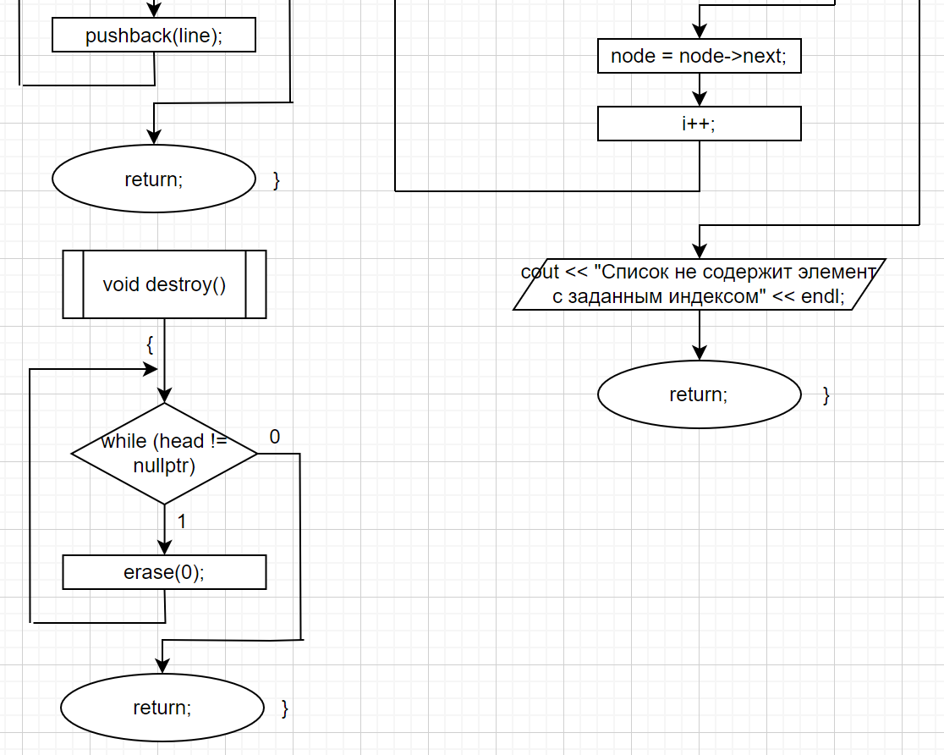
Решение через очереди
#include <iostream>
#include <fstream>
#include <clocale>
using namespace std;

struct Node
{
char data;
Node* next;

void addData(char Data)
{
data = Data;
next = nullptr;
}
};

struct Queue
{
Node* head = nullptr;
Node* tail = nullptr;

void printList()
{
Node* node = head;
while (node != nullptr)
{
cout << node->data << ' ';
node = node->next;
}
cout << endl;
}

void pushback(char data)
{
Node* node = new Node;
node->addData(data);
if (head == nullptr) head = node;
if (tail != nullptr) tail->next = node;
tail = node;
}

void erase(int index)
{
if (head == nullptr) return;
Node* node = head;
if (index == 0)
{
head = node->next;
delete node;
return;
}
int i = 0;
while (node != nullptr)
{
if (i + 1 == index)
{
Node* remove = node->next;
node->next = node->next->next;
delete remove;
return;
}
node = node->next;
i++;
}
cout << "Список не содержит элемент с заданным индексом" << endl;
}

void wriretoFile(const char* f)
{
ofstream outputFile(f);
Node* node = head;
while (node != nullptr)
{
outputFile << node->data << endl;
node = node->next;
}
outputFile.close();
}

void getfromFile(const char* f)
{
ifstream inputFile(f);
char line;
while (inputFile >> line)
{
pushback(line);
}
}

void destroy()
{
while (head != nullptr)
{
erase(0);
}
}
};

int main()
{
setlocale(LC_ALL, "ru");
system("chcp 1251");
system("cls");
Queue queue;
queue.getfromFile("f2.txt");
queue.printList();
queue.erase(4);
queue.printList();
queue.pushback('a');
queue.pushback('b');
queue.pushback('c');
queue.printList();
queue.wriretoFile("f1.txt");
queue.destroy();
queue.printList();
queue.getfromFile("f1.txt");
queue.printList();
}
Блок-схема
